



信息学院软件工程系

《计算机网络》实验报告

**题　　目 实验五 CISCO IOS 路由器基本配置**

**班　　级 软件工程2018级2班**

**姓　　名 陈怡心**

**学　　号 24320182203180**

**实验时间 2020年4月8日**

**2020 年 4 月 11 日**

# 实验目的

使用 Router eSIM v1.1 模拟器来模拟路由器的配置环境；使用 CCNA Network Visualizer 6.0 配置静态路由、动态路由和交换机端口的 VLAN（虚拟局域网）。

# 实验环境

操作系统：Windows 10

# 实验结果

1. 使用 Router eSIM v1模拟器来模拟路由器的配置环境
2. 启动

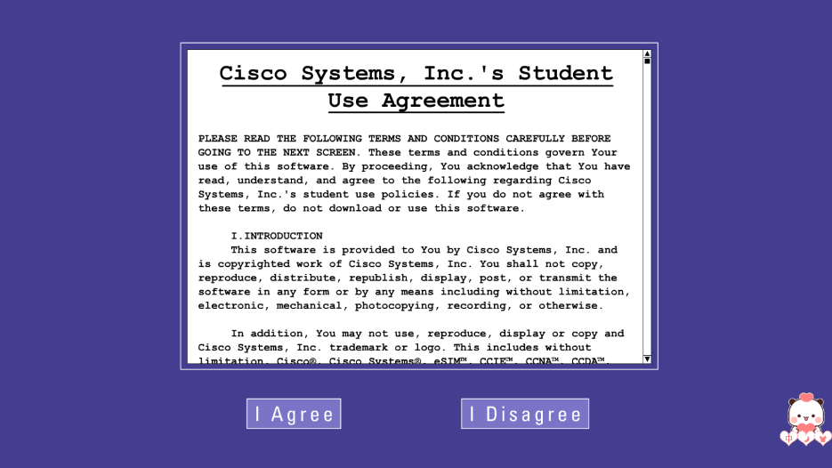

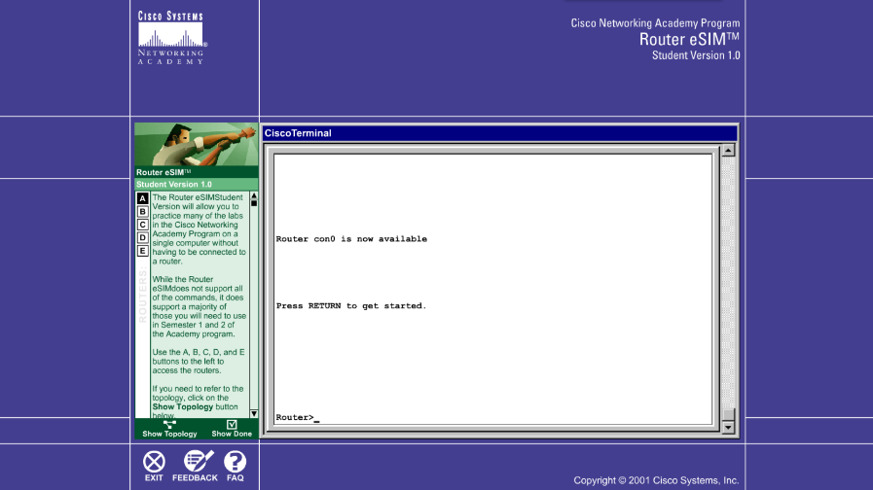

1. Show Topology

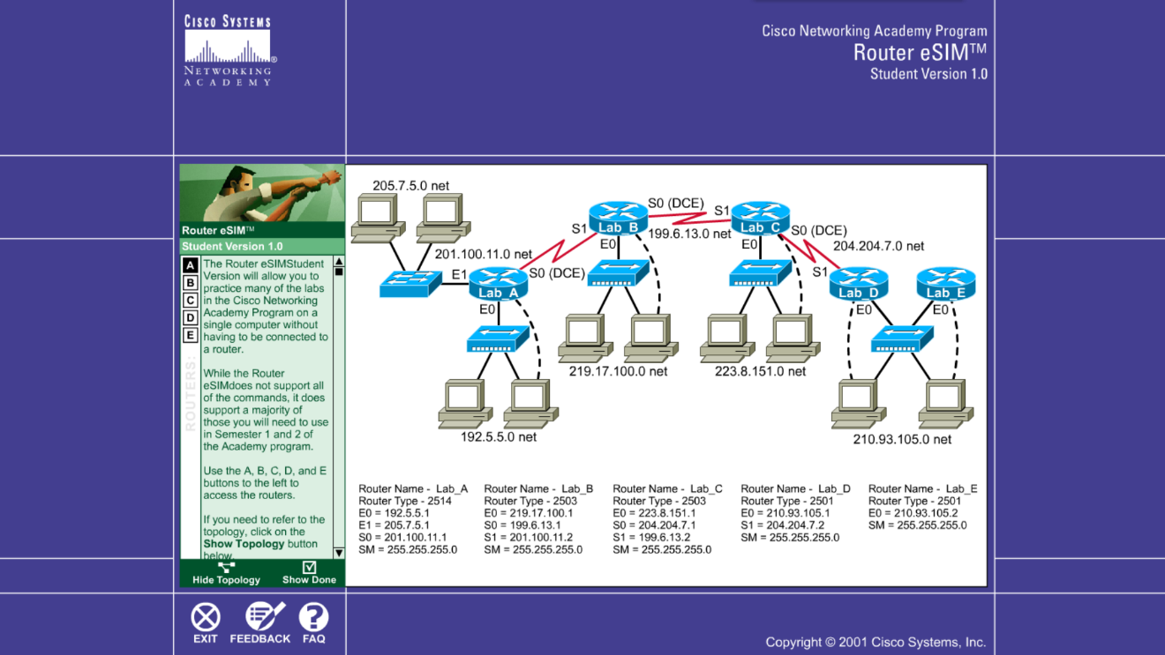

Show Done

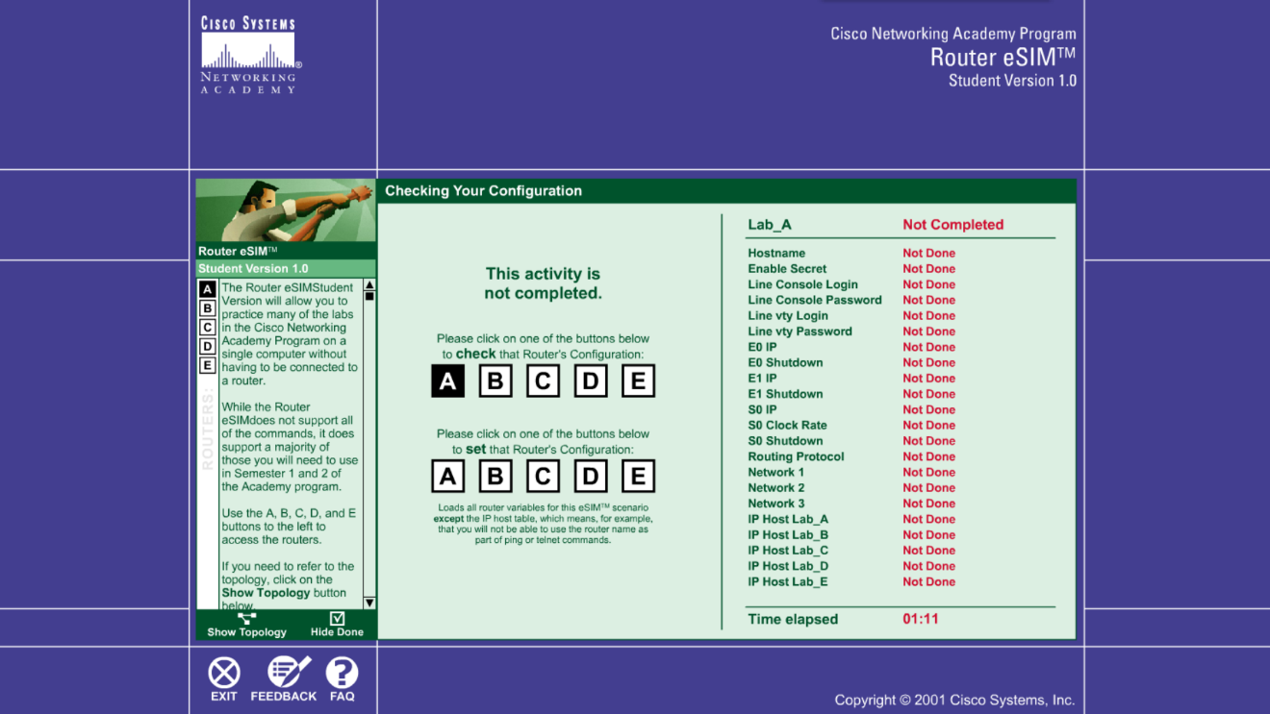

1. 常规设置：

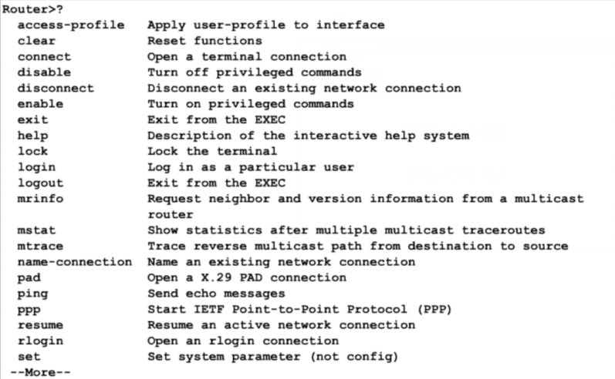

改变路由器的名字：

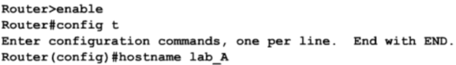

设置消息标题：

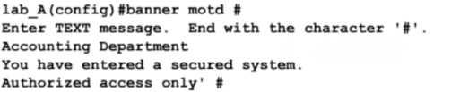

建立IP地址的映射表：

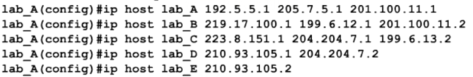

为路由器的一个接口配置IP地址：

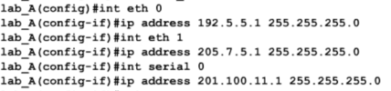

配置充当DCE端的串行端口：

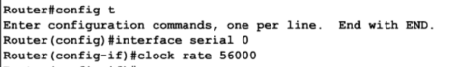

显示 串口的配置情况：

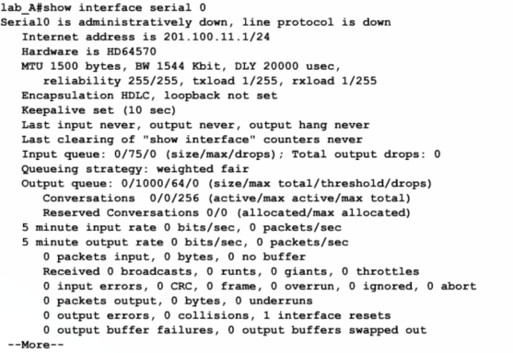

配置后Shoe Done：

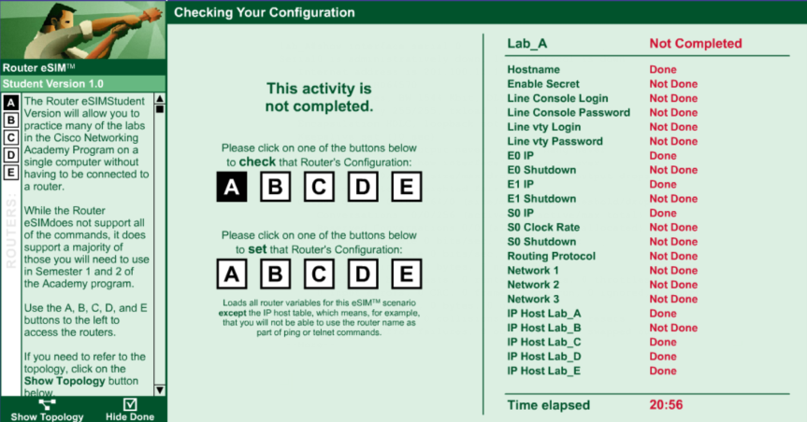

1. 使用 CCNA Network Visualizer 6.0 配置静态路由
2. 启动界面：

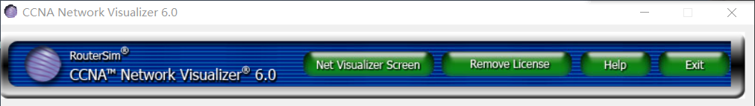

设计界面：

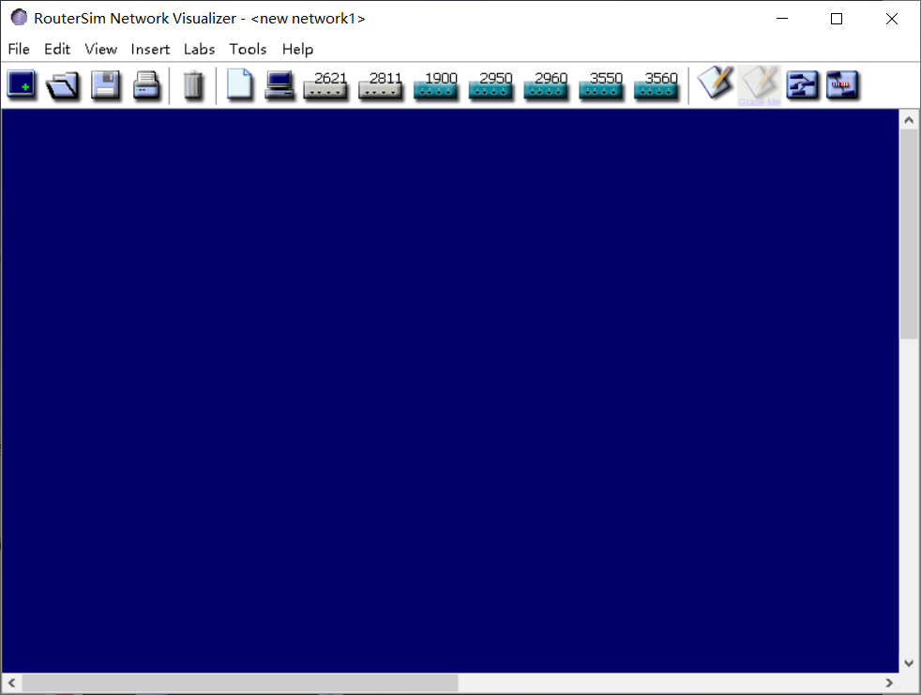

1. 实验设备的连接图：

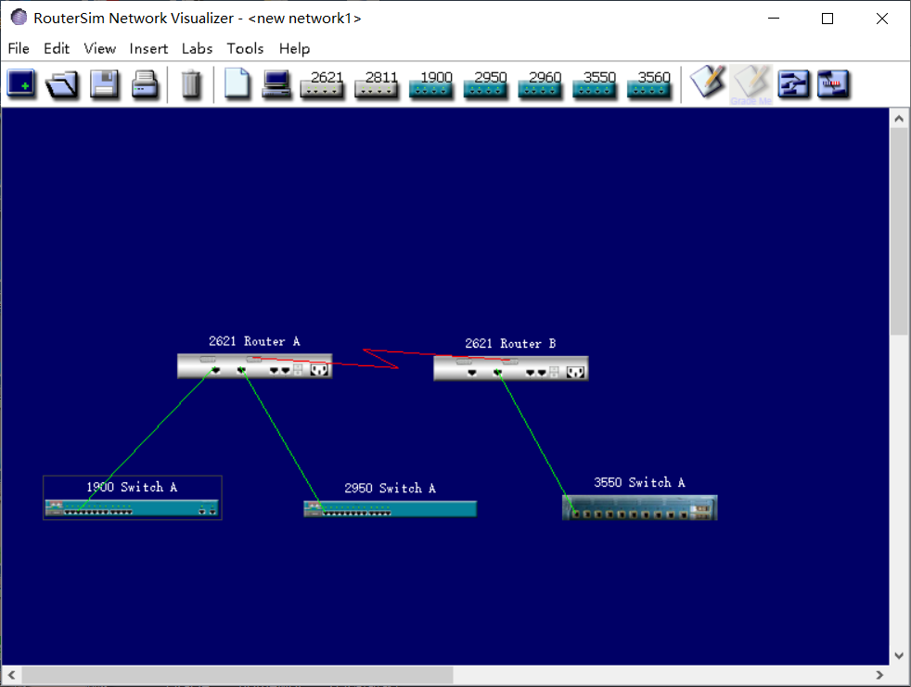

1. 准备工作：

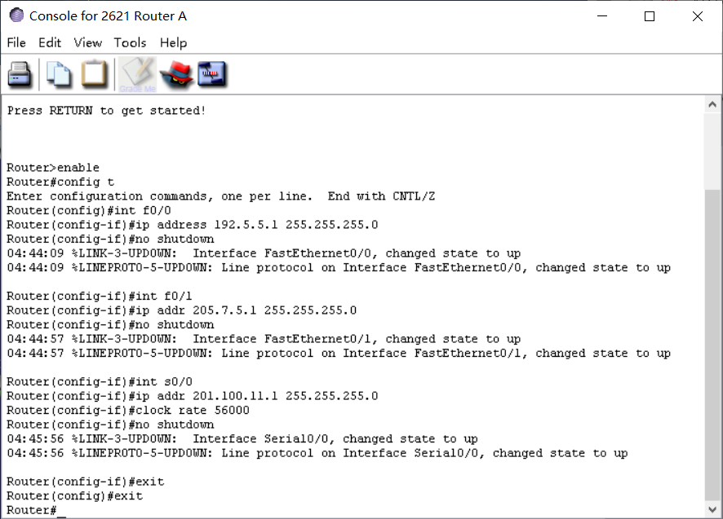

查看RouterA的路由表：

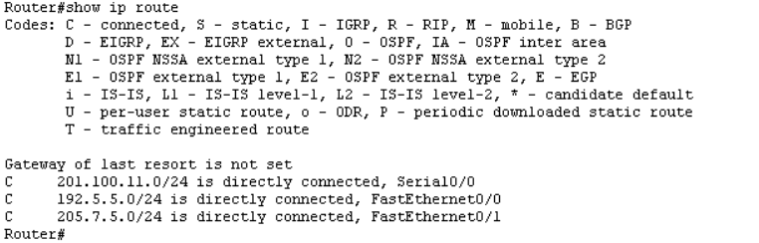

查看RouterB的路由表：

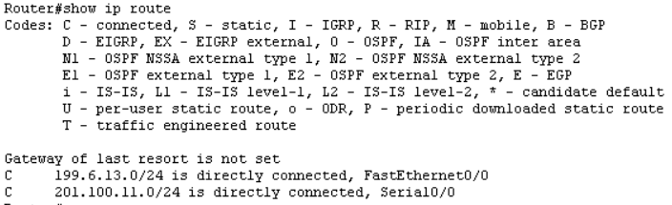

查看是否连通：（此时ping不通）

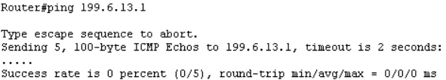

1. 配置静态路由：

配置查看路由表：

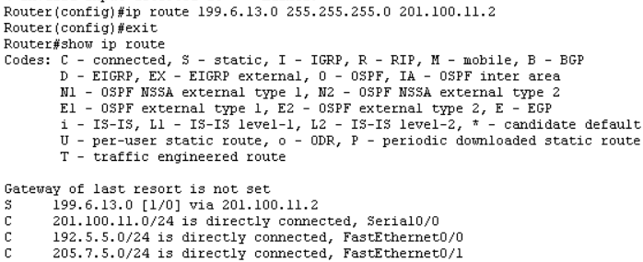

检验连通性：（此时连通性良好，路由配置正确）

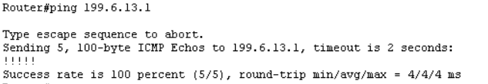

1. 使用 CCNA Network Visualizer 6.0 配置动态路由
   1. 配置RIP协议：

RouterA:

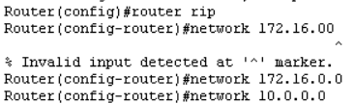 

RouterB:



RouterC:

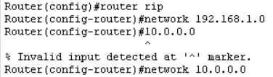



* 1. 查看RIP协议的路由信息：

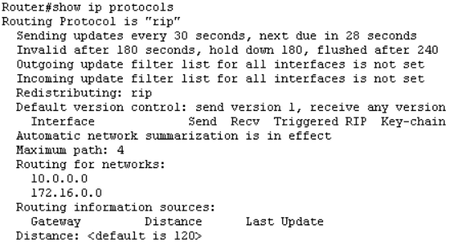

1. 使用 CCNA Network Visualizer 6.0 配置交换机端口的 VLAN

实例1：

* 1. 设备连接图：

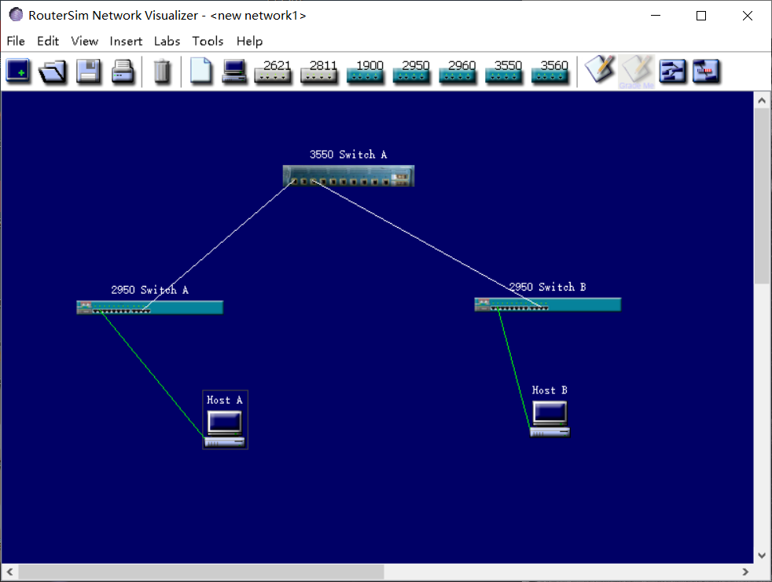

* 1. 设置VTP域：

3550A：

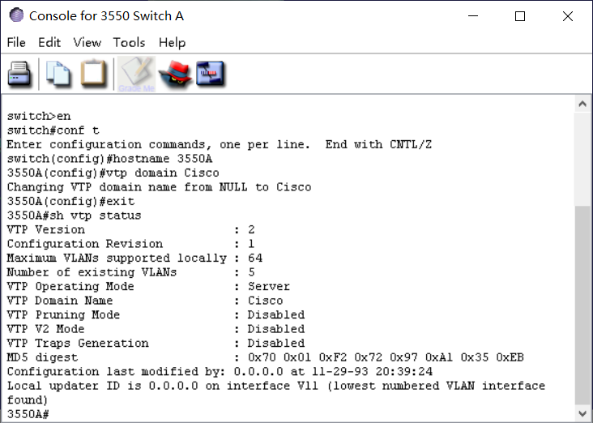

2950A：

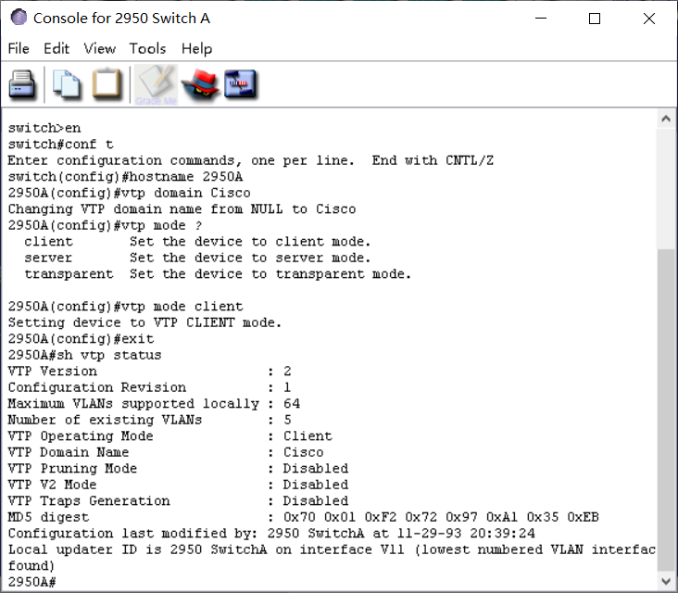

2950B：

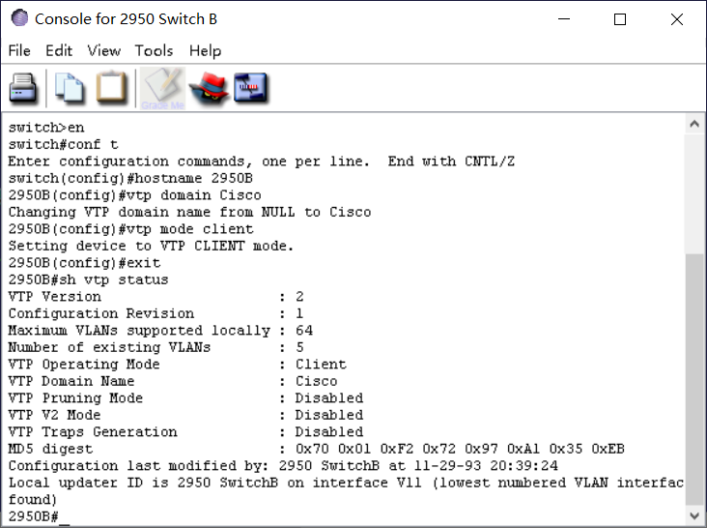

* 1. 配置Trunk

3550A：

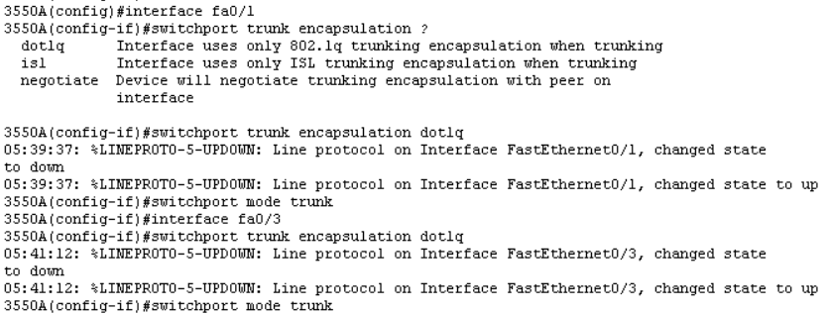

2950A：



2950B：



* 1. 创建VLAN：

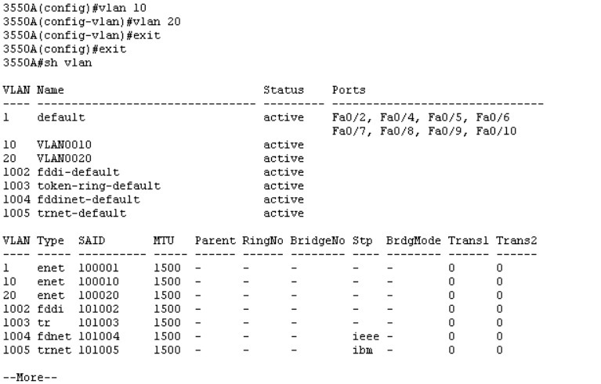

* 1. 分配交换机端口加入VLAN：

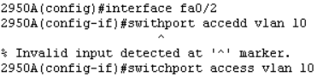

* 1. 配置第三层交换机：

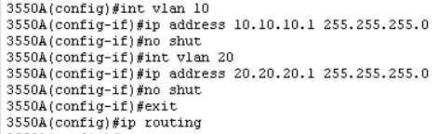

* 1. 配置各交换机的管理地址：



 

* 1. 配置主机Host A和Host B：

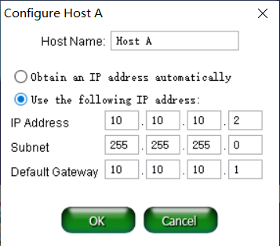 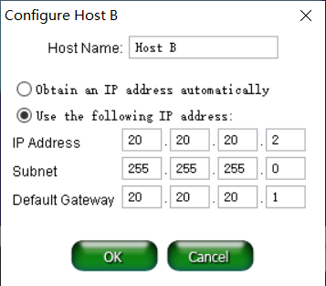

* 1. 测试（配置成功）

交换机上：

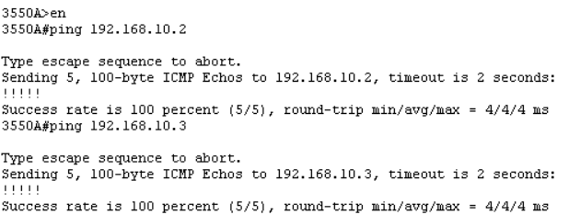

主机Host A ping 主机Host B：

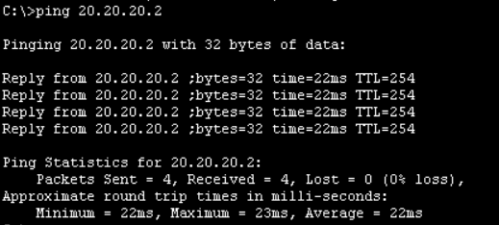

实例2：

1. 设备连接图：

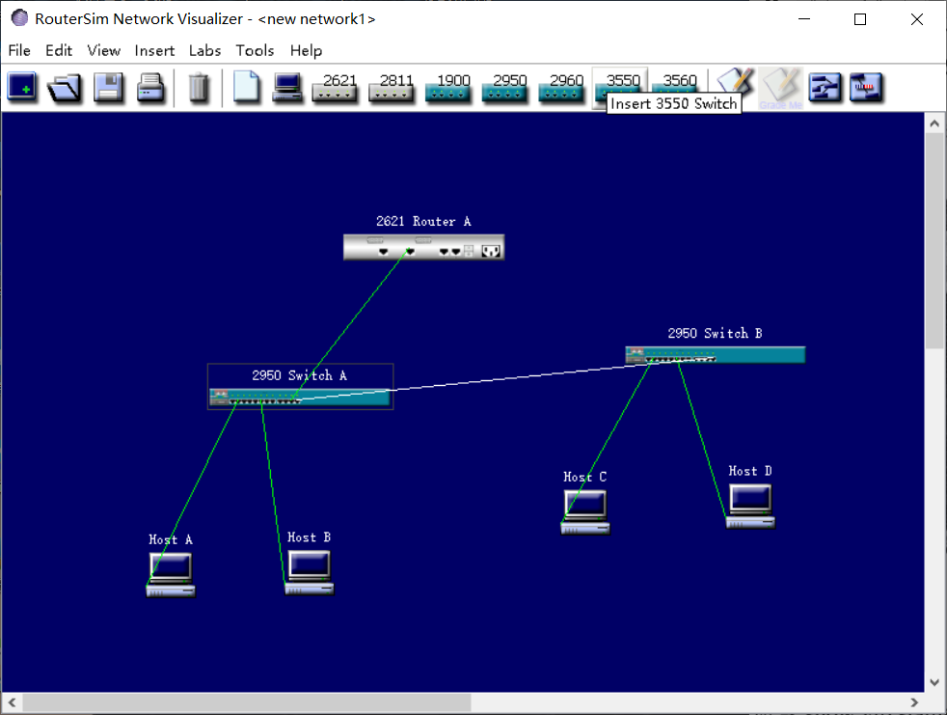

1. 配置VTP：

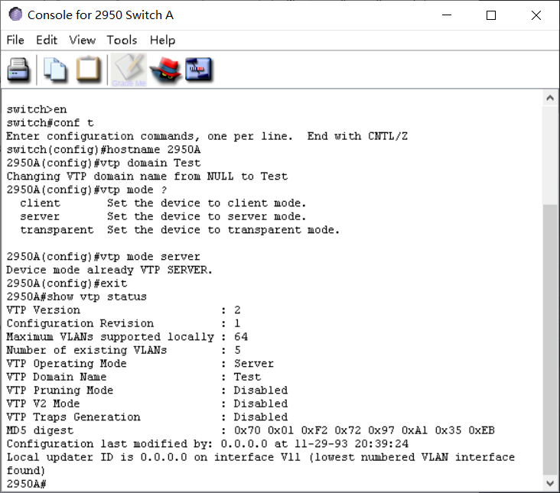

1. 启动Trunk

2950A：

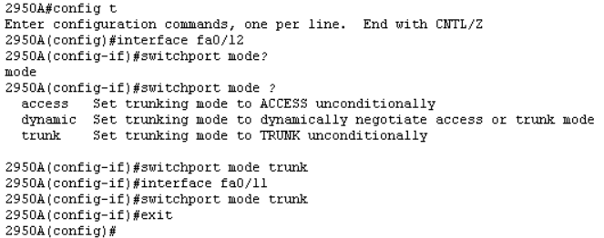

2950B：

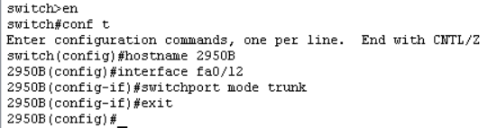

1. 创建VLAN：

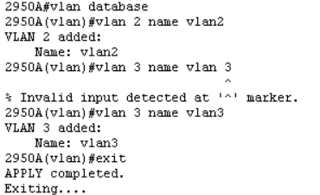



1. 分配端口到VLAN

将2950A的端口加入VLAN：

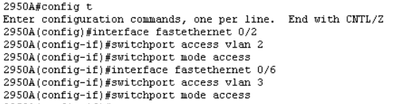

验证：

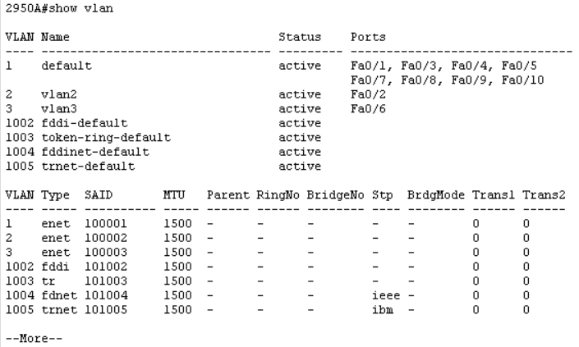

设置2950B为VTP 客户模式：

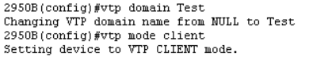

将2950B的端口加入VLAN并验证：

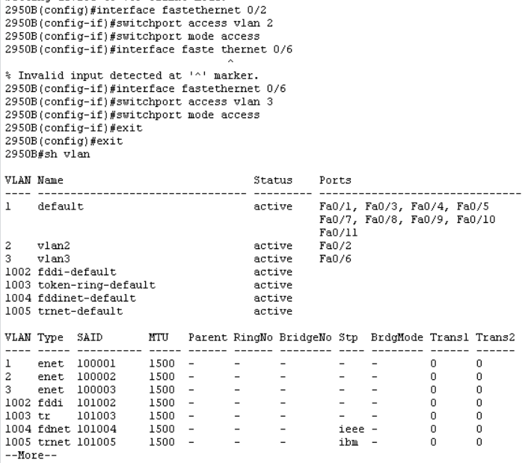

1. 配置VLAN之间的路由：

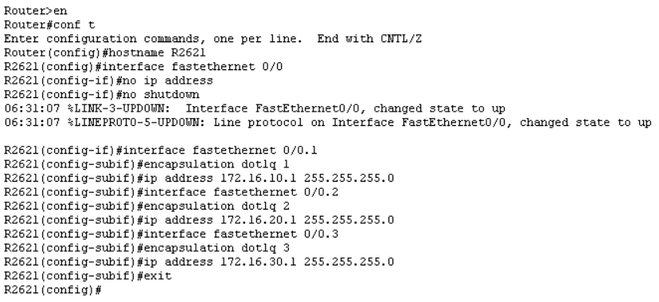

1. 配置主机Host A、Host B、Host a、Host b

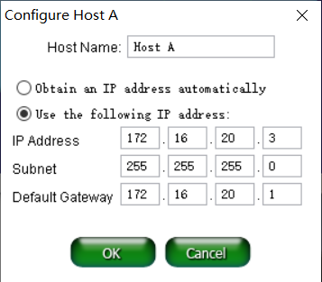 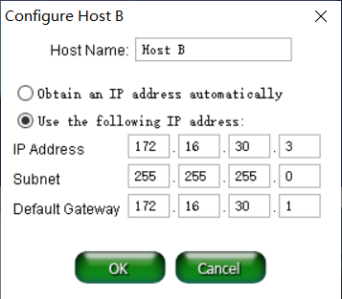

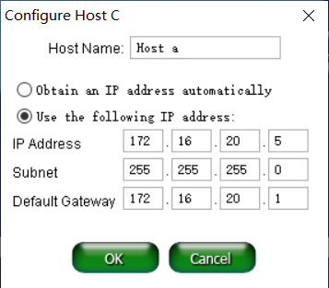 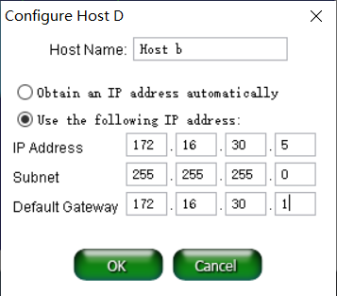

1. 验证（配置成功）

在属于VLAN2的Host A上ping172.16.20.1：

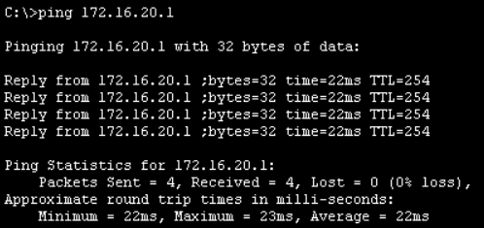

在属于VLAN3的Host B上ping172.16.30.1：

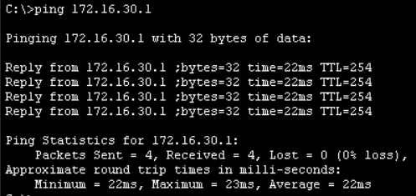

在Host A上ping Host B：

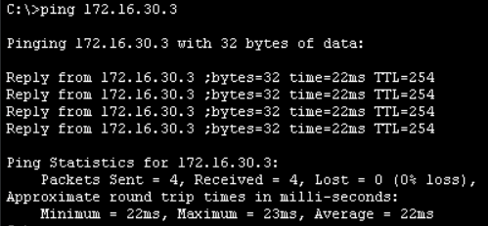

在Host a上ping Host b：

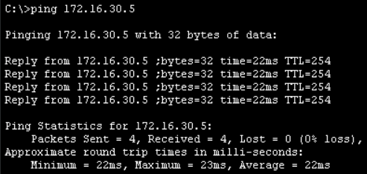

# 实验总结

通过这次实验学习到了如何配置静态路由、动态路由和交换机端口的VLAN，更加了解了交换机和路由器的配置环境、接口、功能，以及交换机、路由器与主机相互之间的连接方式。此外还学习到了如何使用Router eSIM v1模拟器及CCNA Network Visualizer 6.0软件。